Шаг 1. – зайдите на сайт www.transkart.ru
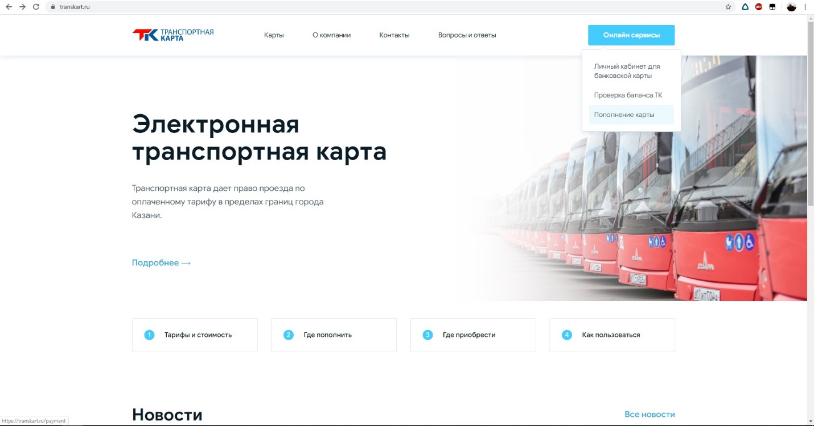

Шаг 2. – выберите сервис «Отложенное пополнение» - Перейти к оплате
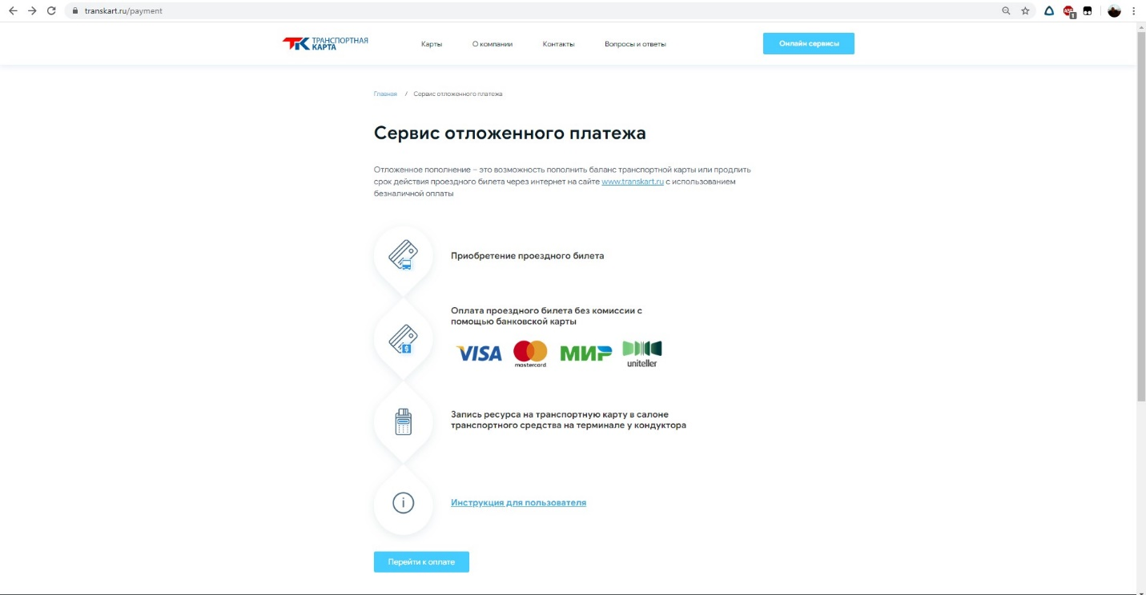

Шаг 3. – введите номер транспортной карты
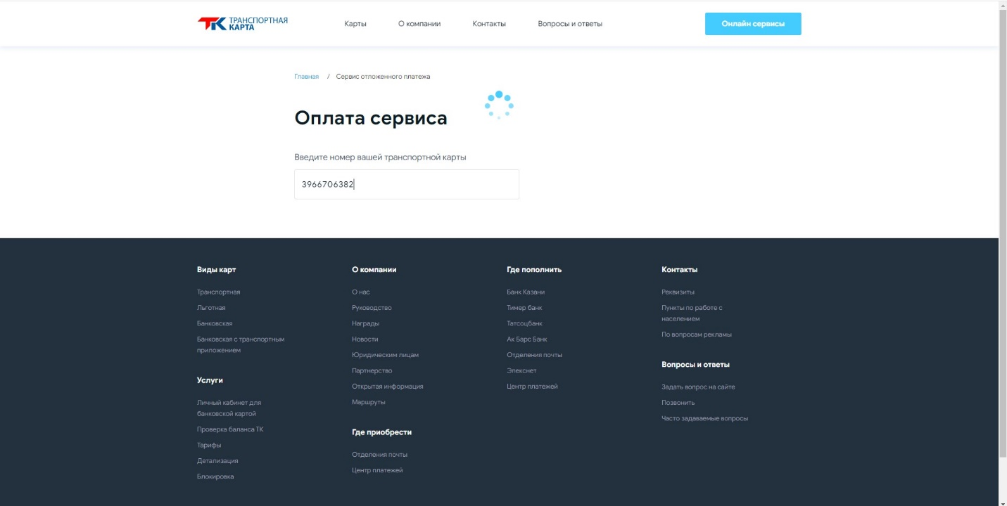

Шаг 4. – выберите тип билета для пополнения
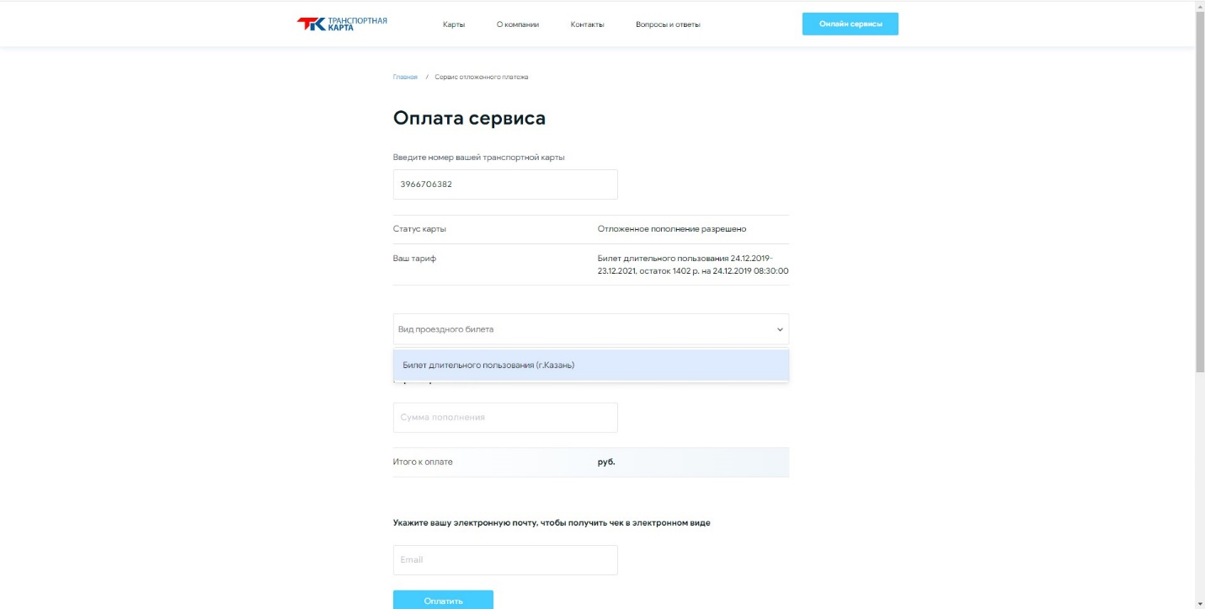

Шаг 5. – введите сумму пополнения

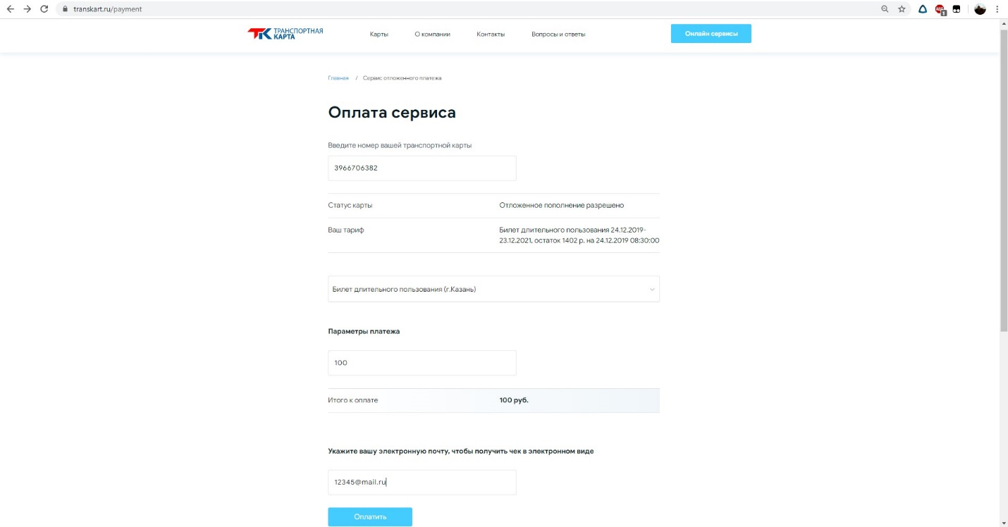

Шаг 6. – перейдите на страницу оплаты
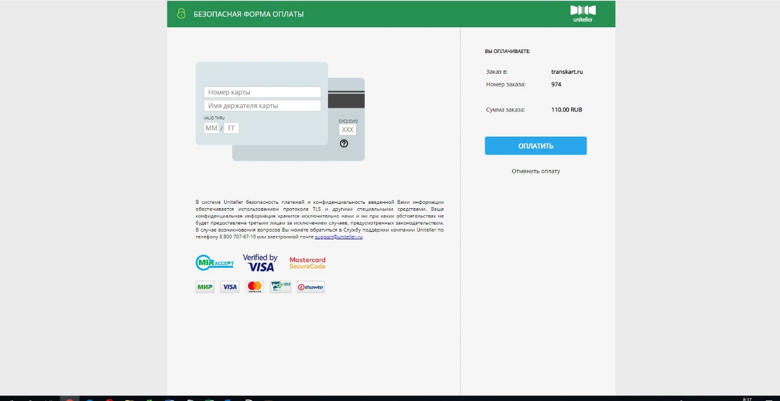

Шаг 7. – произведите оплату
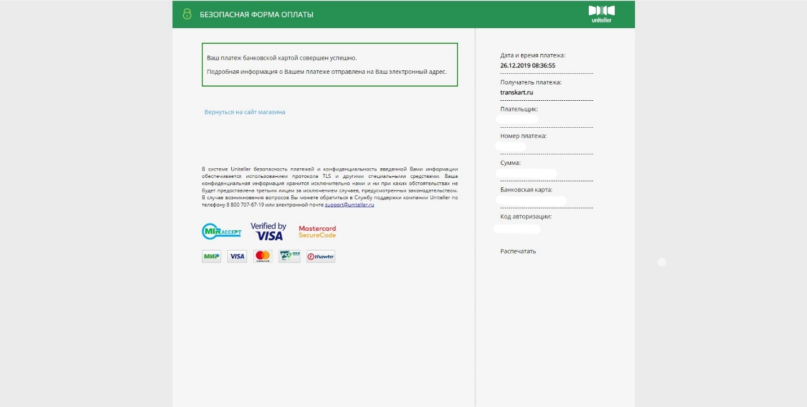

Шаг 8. – Платеж успешно выполнен.
Для дальнейшего осуществления записи ресурса на транспортную карту обязательно необходимо кликнуть «Вернуться на сайт магазина» !!!
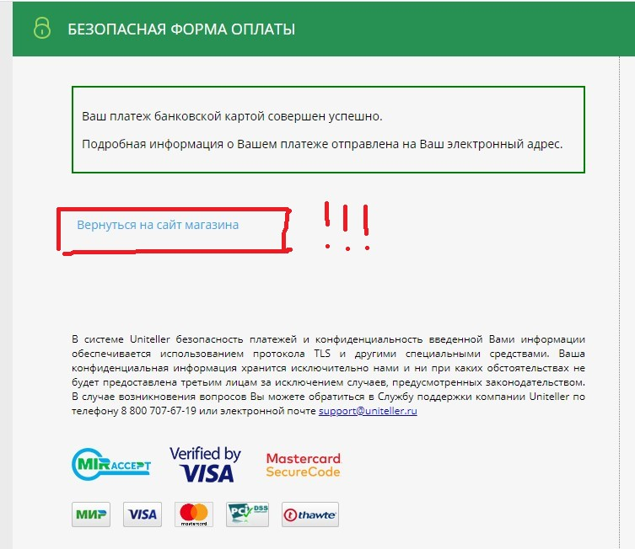
Шаг 9. – После успешной оплаты платежа формируется сообщение о необходимости приложить транспортную карту на терминал у кондуктора в салоне транспортного средства.
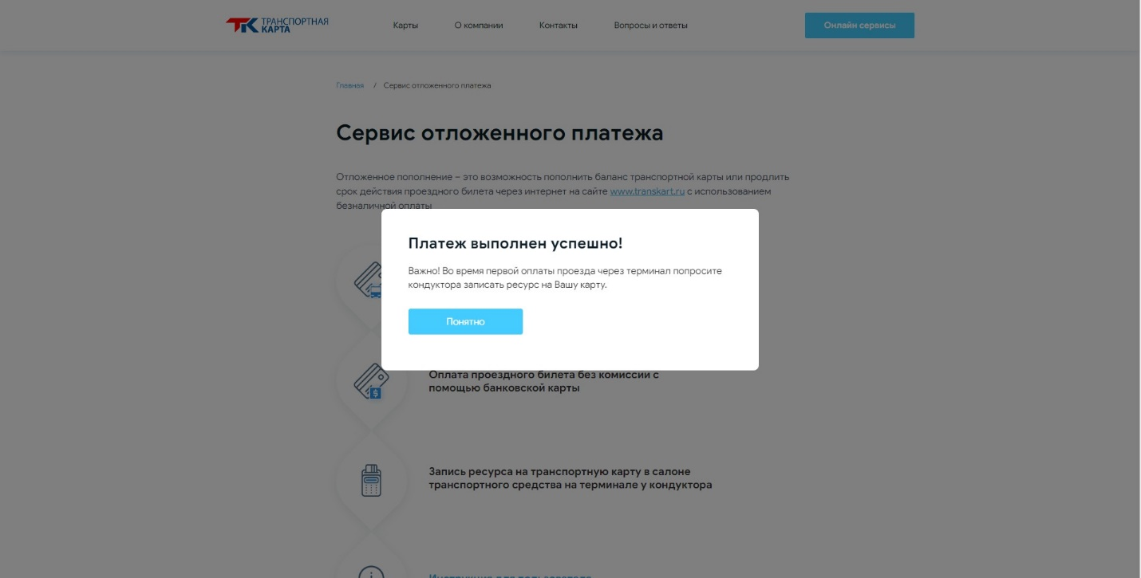

Шаг 10. –Приложите транспортную карту на терминал у кондуктора в салоне транспортного средства для записи ресурса на карту.
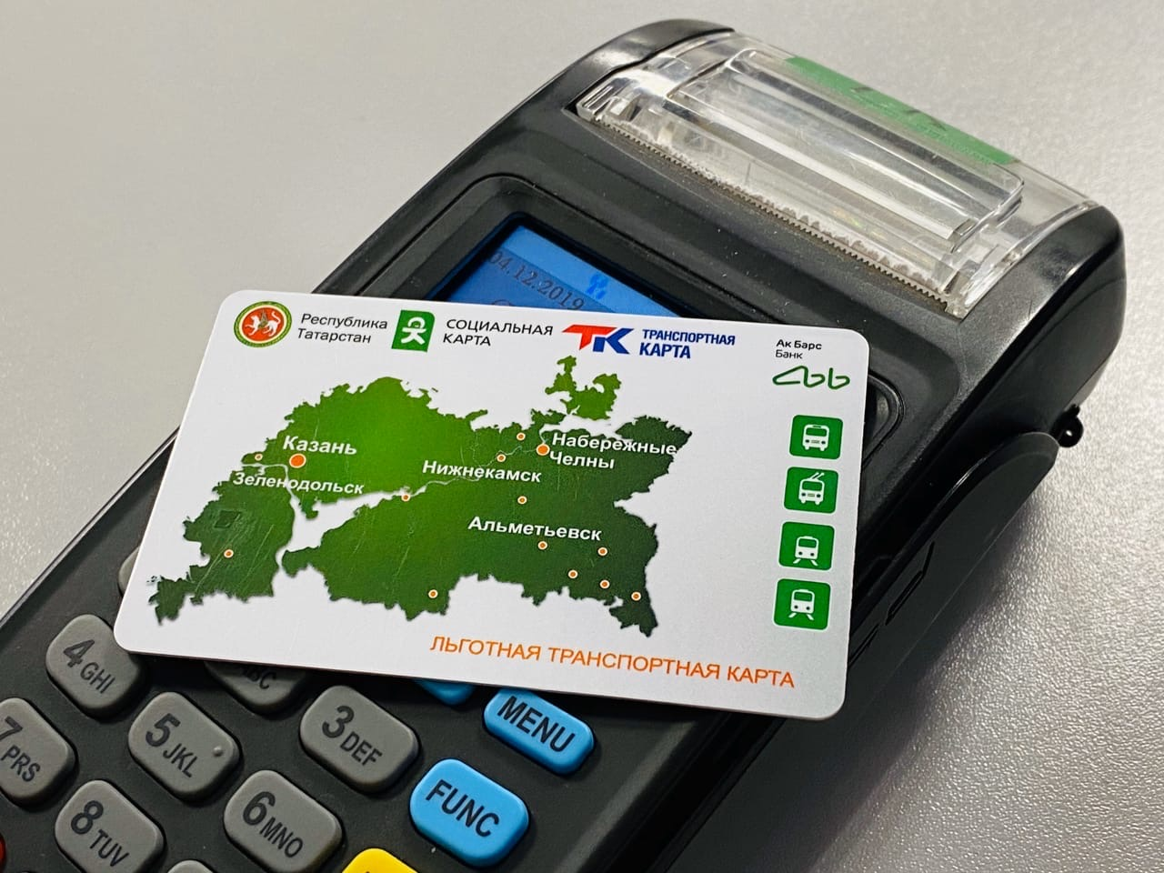
Пример пополнения льготного проездного билета
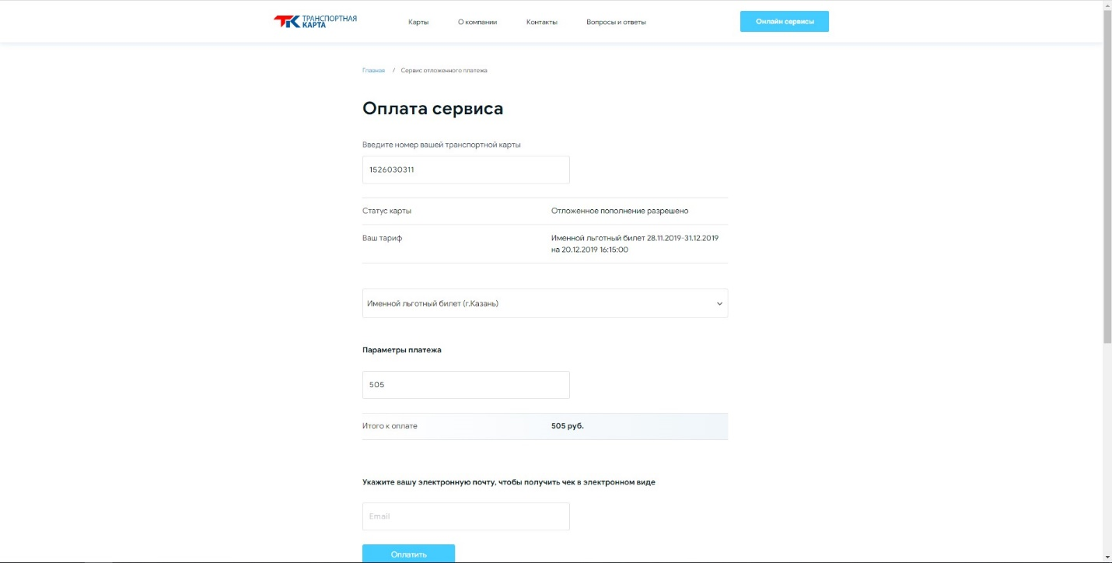

Пример отказа в пополнении заблокированной карты
